一般財団法人 尾崎行雄記念財団
尾崎行雄・返礼ハナミズキ１００周年記念の集い

１９１２年、東京市長を務めていた咢堂こと尾崎行雄（衆議院議員と兼務）は、「日米友好の証」として東京市から米ワシントン市に桜３千本を寄贈しました。その３年後、今度は米国から返礼としてハナミズキが日本に贈られました。今年はその「返礼ハナミズキ」からちょうど１００年という節目にあたります。
そこで、当財団では「記念の集い」を開催し、ＮＰＯ法人咢堂香風（がくどうこうふう）による活動報告や記念植樹を踏まえ、皆様とともに尾崎行雄の信念や業績を振り返りたいと思います。（咢堂香風は、尾崎の選挙区であった伊勢を中心に活動している咢堂顕彰団体です。詳細は裏面をご覧下さい。）
一般の方々をはじめ、財団会員・協力者、関連団体の皆様。ぜひご参加頂き、尾崎咢堂に思いを馳せつつ、交流を深めて頂ければ幸いです。

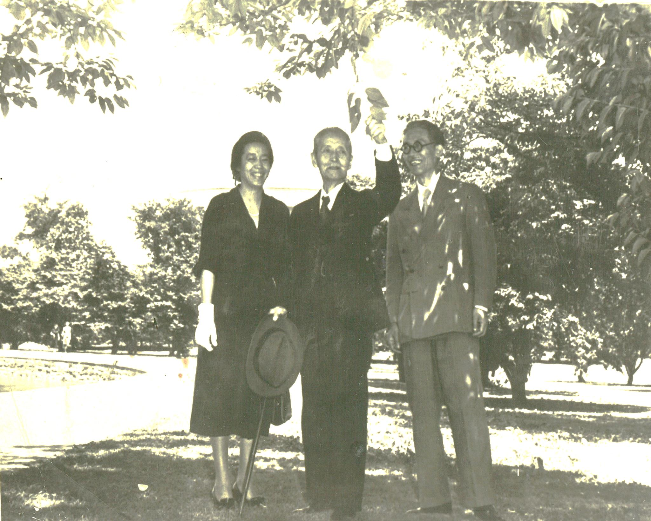
第１部 ハナミズキ記念植樹
植樹：土井孝子･咢堂香風理事長
（於: 庭園）
第２部 記念の集い
来賓・財団役員挨拶
NPO法人咢堂香風 活動報告
ハナミズキ100年記念表彰
（於: 会議室）
第３部 懇親会
乾杯/来賓挨拶/記念撮影等
（於: 会議室）

1950年、ワシントン・ポトマック桜並木にて(左は三女･雪香)

【日時】２０１５年１０月１７日（土）午後２時３０分～４時３０分
※受付は午後２時から会議室前で開始します。受付を済まされた方は庭園に移動して下さい。２時３０分から記念植樹を行います。

【場所】 憲政記念館 庭園及び会議室
（地下鉄丸ノ内線・千代田線「国会議事堂前」、半蔵門線・南北線「永田町」）

【会費】 １０００円 （お菓子・ドリンクをご用意しています。）
※会費は当日受付にてお支払い下さい。
詳細内容・お申込みについては〈裏面〉をお読み下さい。

こちらは裏面です

「尾崎行雄・返礼ハナミズキ100周年の集い」
〈２０１５年１０月１７日（土）／憲政記念館〉

- ハナミズキ記念植樹 （午後２時３０分～２時５０分） 於・庭園
尾崎が桜を贈った年から100年目にあたる2012年、米政府と日米交流財団による「友好の木：ハナミズキ・イニシアチブ」（日本にハナミズキ3千本を寄贈するプロジェクト）が開始されました。尾崎財団にも２０本が寄贈され、この度、憲政記念館の庭園に植樹することとなりました。記念植樹は、NPO法人咢堂香風の土井孝子理事長にして頂きます（同団体については以下をご参照下さい）。なお、ご参列の皆様も、希望に応じて記念撮影を行います。

- 記念の集い（午後３時～３時４５分） 於・会議室
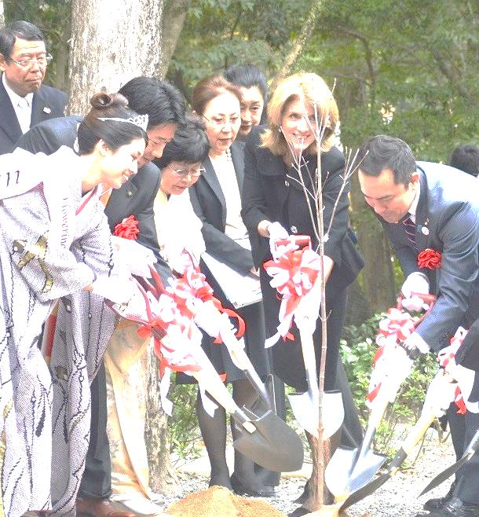
NPO法人咢堂香風による活動報告（DVDの上映）をして頂きます。同団体は、毎年「尾崎咢堂読書感想文コンクール」、「さくらの絵コンクール」、「咢堂生誕祭」などの青少年育成事業、また、「花みずきの女王選出」、「ワシントンDC訪問（全米さくら祭り参加）」「全米さくらの女王の伊勢招聘」などの国際交流事業を実施しています。昨年４月にはキャロライン・ケネディ駐日米大使を伊勢にお迎えし、伊勢神宮に記念植樹を行うなど、返礼ハナミズキ100周年を記念したイベントを積極的に行っています。（右の写真は、伊勢神宮にて記念植樹を行うケネディ大使。鈴木英敬･三重県知事、鈴木健一･伊勢市長、土井孝子･咢堂香風理事長と共に）

第３部 懇親会 （午後３時５０分～４時３０分） 於・会議室
財団会員・協力者、関連団体、咢堂塾および卒塾生など、多くの関係者が集います。この機会にぜひ交流を深めて下さい。なお当日は、東北復興支援に向けたアトラクションも予定しています。

―――――――――――――――――――――――――――――――――――――――――
【お申込み】
■ご記入のうえ１０月 ９日（金）までにファクス ０３-３５８１-１８５６ して下さい。
■１０月９日以降のキャンセルはお受け出来ませんのでご注意下さい。
■お申込み頂いた方のお名前は、当日のリーフレットに掲載します。

（フリガナ）  ■お名前： | ■ご所属等：  ■お電話番号：

〒100-0014 東京都千代田区永田町1-1-1 憲政記念館内
一般財団法人尾崎行雄記念財団 TEL:03-3581-1778
info@ozakiyukio.jp
http://www.ozakiyukio.jp/

